PC-DMIS – Q-DAS Konverter

Immer mehr Nutzer unserer Software PC-DMIS verwenden die Statistiksoftware qs-STAT®.  Um die Messdaten nun effizient innerhalb dieser Statistik verwenden zu können, haben wir das Produkt  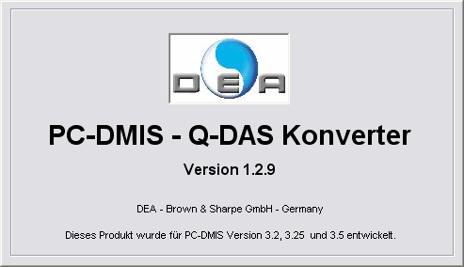  entwickelt.  Aufgabenstellung war, eine Schnittstelle zu entwickeln, welche automatisch aus dem Messprogramm als auch manuell vom Bediener gestartet werden kann. Alle für die Statistik relevanten Daten sollten unterstützt werden.  In Zusammenarbeit mit einer ausgewählten Zahl von Kunden, welche uns durch Ihre Tests und Anregungen unterstützt haben, und der Firma Q-DAS® ist die Entwicklung der Schnittstelle Ende Oktober 2002 abgeschlossen worden.  Seit dieser Zeit wird die Schnittstelle kontinuierlich weiterentwickelt und an die Marktanforderungen angepasst.  Zertifizierung:  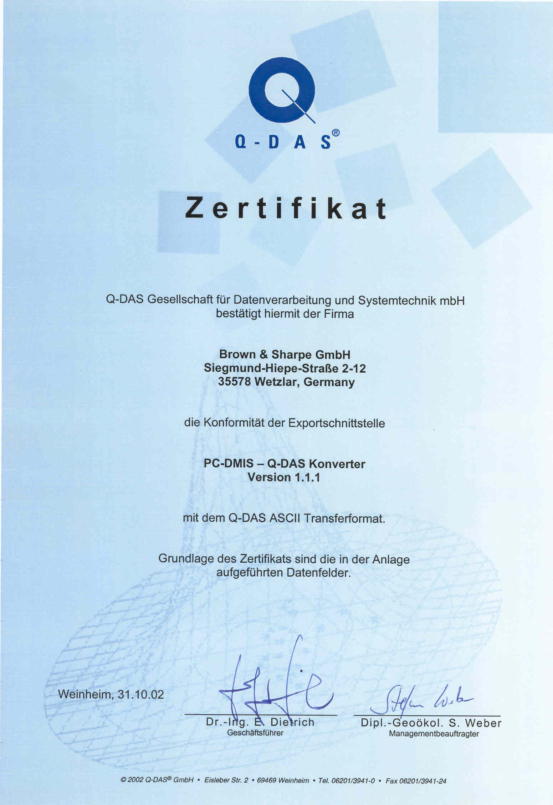  Der Konverter wurde durch die Firma Q-DAS GmbH zertifiziert.  Ziel der Zertifizierung ist, die Datenschnitt-stelle zu überprüfen, um zu verhindern, dass fehlerhafte Daten in das Statistikpaket qs-STAT® übertragen werden.  Sprachen:  Der Konverter ist derzeit in folgenden Landessprachen verfügbar:  - Deutsch  - Englisch  - Tschechisch  - Spanisch  - Französisch  - Portugiesisch  - Italienisch | Folgende 35 K-Felder aus dem Q-DAS® ASCII Transferformat werden unterstützt:  Dieser Umfang von Feldern zeigt bereits, dass diese Schnittstelle eine hohe Leistungsfähigkeit beinhaltet.  PC-DMIS – Q-DAS Konverter zeichnet sich durch ein hohes Maß an Flexibilität aus. Mittels Setup Einstellungen kann der Konverter an verschiedene Umgebungs-parameter angepasst werden.  Lizenzstruktur:  Der Konverter kann als Einzelplatz-, Werk- oder Konzernlizenz erworben werden.  Unter einem Werk wird eine abgeschlossene Einheit mit max. 2500 Mitarbeitern verstanden.  Der Begriff Konzern versteht sich als Werksverbund von max. 10 Werken.  Preisstruktur:  Prinzipiell unterscheiden wir zwischen Neu- und Updatepreisen. Der Updatepreis gilt auch für die Kunden, welche den Konverter von Q-DAS® im Einsatz hatten.  Lieferumfang:  Die Software wird auf dem DEA eigenen ftp Server zur Verfügung gestellt. Die Lizenzierung erfolgt bei Einzelplatzlizenzen per e-Mail Transfer. Die Dokumentation befindet sich als Word-Dokument oder im PDF Format auf dem ftp-Server.  Schulung:  Eine Einweisung kann im Rahmen der standardmäßigen PC-DMIS Schulungen erfolgen.  Sollten keine Schulungsmaßnamen geplant sein, empfiehlt sich eine eintägige Einweisung in die Software.
  Schlüssel | PC-DMIS Feldbezeichnung
  K0001 | Messwert
  K0002 | Attribut
  K0004 | Zeit
  K0005 | Ereignis
  K0006 | Chargennummer
  K0007 | Nestnummer
  K0008 | Prüfername
  K0010 | Maschinennummer
  K0012 | Prüfmittelnummer
  K0053 | Auftrag
  K0100 | Gesamtanzahl der Merkmale in der Datei
  K1001 | Teilenummer
  K1002 | Teilebezeichnung
  K1004 | Änderungsstand des Teils
  K1007 | Teilenummer Kurzbezeichnung
  K1011 | Variante
  K1101 | Abteilung
  K1303 | Werk
  K1900 | Bemerkung (wird automatisch vergeben)
  K2001 | Merkmalnummer
  K2002 | Merkmalbezeichnung
  K2005 | Merkmalklasse
  K2008 | Merkmal Gruppen Typ
  K2022 | Nachkommastellen
  K2030 | Gruppen-Nummer
  K2031 | Gruppenelement-Nummer
  K2060 | Ereigniskatalog
  K2101 | Nennmaß
  K2112 | Unteres Abmaß
  K2113 | Oberes Abmaß
  K2120 | Untere natürliche Grenze
  K2121 | Obere natürliche Grenze
  K2142 | Einheit
  K2404 | Prüfmittelauflösung
  K2900 | Bemerkung (optional)
  Lizenzart | Voraussetzung
  Einzelplatz | Keine
  Werk | mind. 3 Einzelplätze
  Konzern | mind. 3 Werke
  Lizenzart | Neupreis
  Einzelplatz | € 1.200,--
  Werk | € 3.600,--
  Konzern | € 10.800,--
  Lizenzart | Updatepreis
  Einzelplatz | € 168,--
  Werk | € 420,--
  Konzern | € 1.120,--

